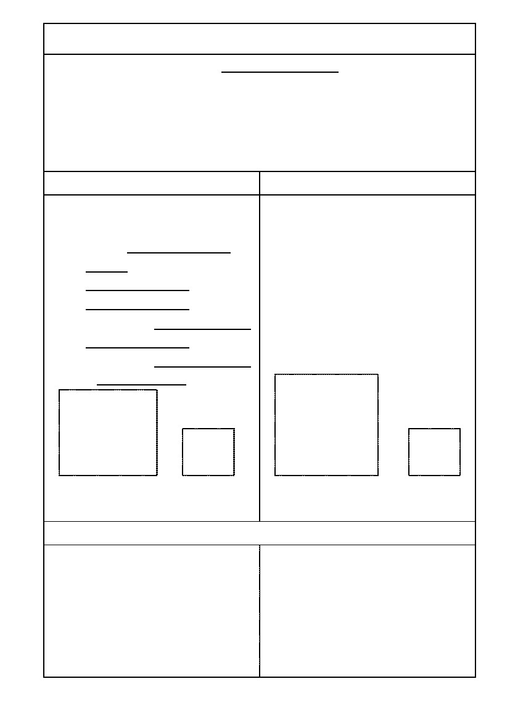
大陸地區專業（商務）人士申請進入臺灣地區保證書
本人（或法人）願負擔申請人 等 人（姓名）申請進入臺灣
地區之下列事項：
一、 確認申請人確係本人，無虛偽不實情事。
二、 負責申請人入境後之生活及其在臺行程之告知。
三、 申請人如有依法須強制出境情事，應協助有關機關將申請人強制出
境，並負擔強制出境所需之費用。
自然人
法人
大陸地區專業（商務）人士申請進入臺灣地區， 邀請單位為法人，願負擔「大陸地區
應以邀請單位之負責人或業務主管為保證人（得 專業人士來臺從事專業活動許可辦
為外籍人士）。
保證人姓名：
性別：
電話：
手機：
服務機關或公司：
職稱：
與申請人之關係：
保證人：

（親自簽名）
法」第 21 條第 1 項（或「大陸地區
人民來臺從事商務活動許可辦法」第
24 條）之責任。
（蓋邀請單位印信或公司章）（蓋負責人章）
（蓋邀請單位印信或公司章） （蓋負責人章）
中華民國
年
月
日
中華民國
年
月
日
以邀請單位之負責人或業務主管為保證人，請提供下列資料。
保證人身分證影本（正面）黏貼處 保證人身分證影本（背面）黏貼處
（外籍人士黏貼護照） （外籍人士黏貼護照）

壹、保證人資格：
大陸地區專業（商務）人士申請進入臺灣地區，應以邀請單位之負責人或業務主管為保
證人。邀請單位為法人，並於入境申請時表明願負擔「大陸地區專業人士來臺從事專業活動
許可辦法」第 21 條第 1 項（或「大陸地區人民來臺從事商務活動許可辦法」第 24 條）之
責任時，亦得擔任保證人。
前項保證人應出具親自簽名及蓋邀請單位印信之保證書，並由內政部入出國及移民署查核。
保證人得以一份保證書，檢附團體名冊，對申請來臺之大陸地區專業（商務）人士予以保證。
貳、保證人之保證責任：
邀請單位及前條保證人之責任如下：
一、確認申請人確係本人，無虛偽不實情事。
二、負責申請人入境後之生活及其在臺行程之告知。
三、申請人如有依法須強制出境情事，應協助有關機關將申請人強制出境，並負擔強制出境
所需之費用。
前條保證人因故無法負保證責任時，主管機關應限期命其更換保證人，屆期不換保者，
主管機關得不予許可；已許可者，得撤銷或廢止之。
邀請單位或前條保證人未能履行所定責任者，主管機關並得視情節輕重，於一年至三年
內不予受理其申請案或擔任保證人。
參、注意事項
保證人（邀請單位）應確實知悉申請人真實身分。

